附件1
绵阳儿童医院户外信息发布屏基本情况及技术要求
第一部分、绵阳儿童医院户外信息发布屏设备基本情况
项目 | 设置意向 | 产品名称 | 规格型号 | 数量 | 备注
信息发布屏1 | 院右侧坐立式弧形屏 | 户外LED显示屏 | P4（320*160） | 1套 | 详细技术要求见第二部分
信息发布屏2 | 院正门镶入式屏 | 户外LED显示屏 | P4（320*160） | 1套
注：
一．本项目市场调研报价文件中应当包含户外显示屏主材、运杂、税金、安装、调试、控制软件、人工、培训、技术服务、标准配件、强弱电线布设等一切费用。
- 货物除要求中提出的配置外，其余均应为标准配置。
第二部分、户外信息发布屏技术参数要求
一．两块屏体均要求采用像素点间距为4mm的显示单元板组成，为全彩显示屏，满足户外使用环境，符合显示屏播放的显示要求；
二．信息屏1：在医院右侧角落需要设置坐立式弧形安装信息发布屏，四周及背面采用银灰色4MM铝单板包边装饰，屏幕箱体要满足维修通道，四周及顶部做防水处理。显示屏的播放方式为：同步播放，该信息发布屏显示面积基本尺寸为：9.92米*5.6米=55.552平方米，需要包含配置厚防水箱体，散热装置，控制主机，专用配电柜，两边外框内各内置防水音柱一个、控制器及接收卡等，为考虑户外大屏用电安全，大屏需配置远程控电开关，通过大屏系统软件开关上电。特别说明：弧形大屏完成后整体重量必须在3000KG以内，整体构架物及图纸必须满足通过该楼建筑设计院安全评估；

三．信息屏2：在医院大门正上方安装镶嵌式信息发布屏，安装位置尺寸为长6.82米高3.3米，完成厚度跟外墙做一个平面。显示屏的播放方式为：同步播放，该信息发布屏净屏尺寸为：6.72米*3.2米=21.504平方米，需要包含配置散热设备，控制主机，专用配电柜，控制器及接收卡等，为考虑户外大屏用电安全，大屏需配置远程控电开关，通过大屏系统软件开关上电；
四． 安装效果图：
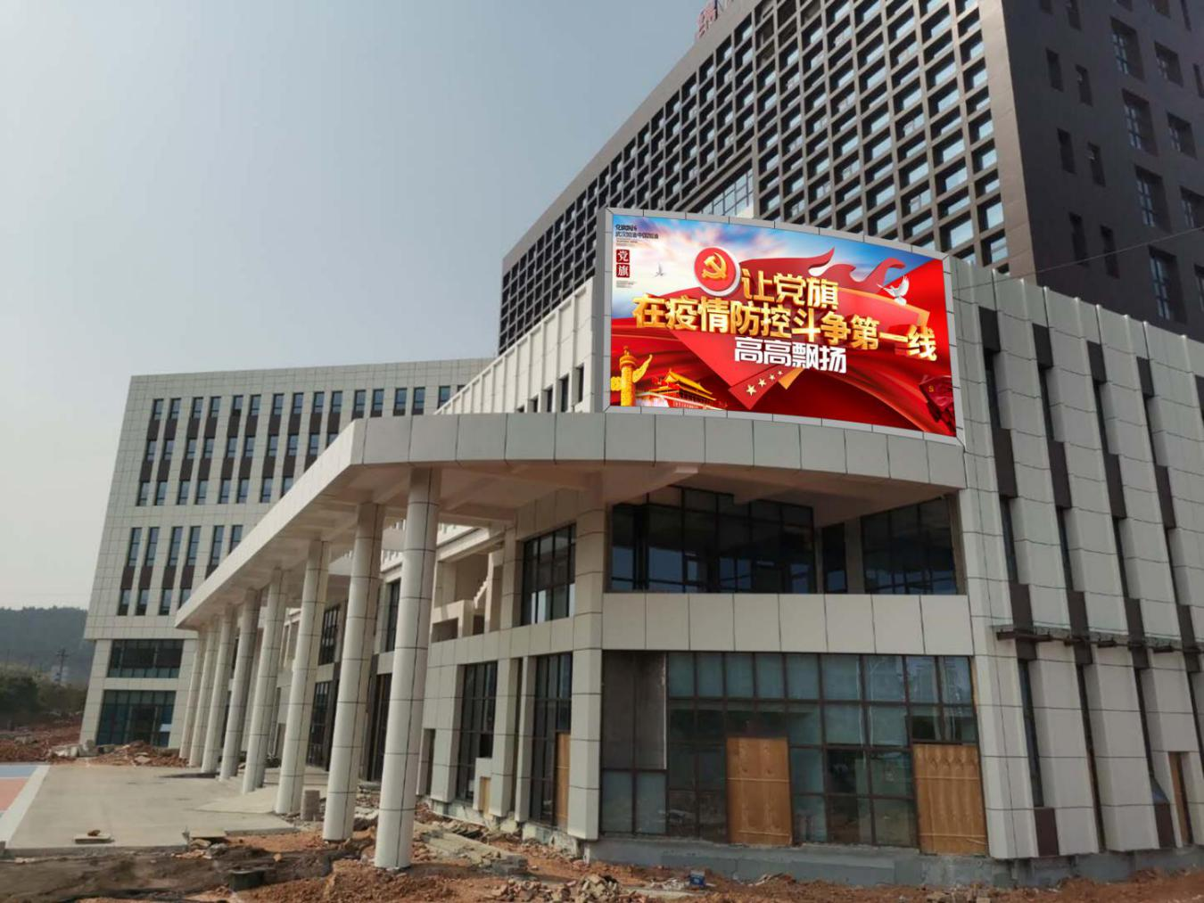
（信息屏1坐立式弧形户外信息发布屏）
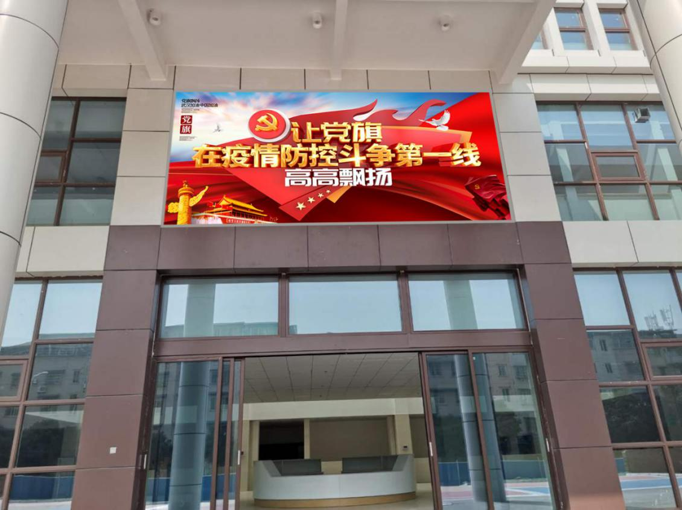
（信息屏2嵌入式户外信息发布屏）
- 显示功能（包含但不限于以下内容）：
1.多显示屏导播
软件可同时导播多个映射位置不同的显示屏，每个显示屏可设置不同的播放方案
2.多日期多时段调度功能
可设置不同的日期和时间播放不同的节目页内容；
3.多节目页功能
每个播放时段可包含多个“窗口布局不同的节目页”；
4.节目页多窗口功能
每个节目页可添加多个窗口，窗口的大小和位置可任意设置
5.多种媒体类型
支持视频，音频、图片、Flash、自定义文本、单行文本、静态文本、模拟时钟、数字
时钟、天气预报、计时、视频设备、网页、温湿度，流媒体，RSS、Vista 时钟、数码计时表等；
6.丰富的媒体属性
支持媒体的背景颜色、背景图片、透明度、音量、显示比例、出入场特效、特效速度、文字颜色、文字效果、字体、风格、透明等属性设置
7.多种文字图片特效，平滑流畅
不少于30种常用特效，且播放时平滑流畅，无水平切割线，无撕裂；
8.防止视频长时间播放卡死功能
视频播放过程中，若由于解码器或计算机性能或资源的问题，出现长时间（大于 10s）的画面和声音卡死，软件会迅速恢复，自动切换到下一个媒体播放；
9.页面流畅切换
不同布局的两个节目页切换时不会出现黑屏；
10.透明时钟、文字、走马灯
支持时钟、倒计时、文字、文件、天气预报的透明播放；

